勐遮镇防治艾滋病工作

简 报
第五期
( 总第40期 )
勐遮镇防治艾滋病工作领导小组办公室 2018年8月13 日

艾滋病、性病防治及丙肝知识培训会
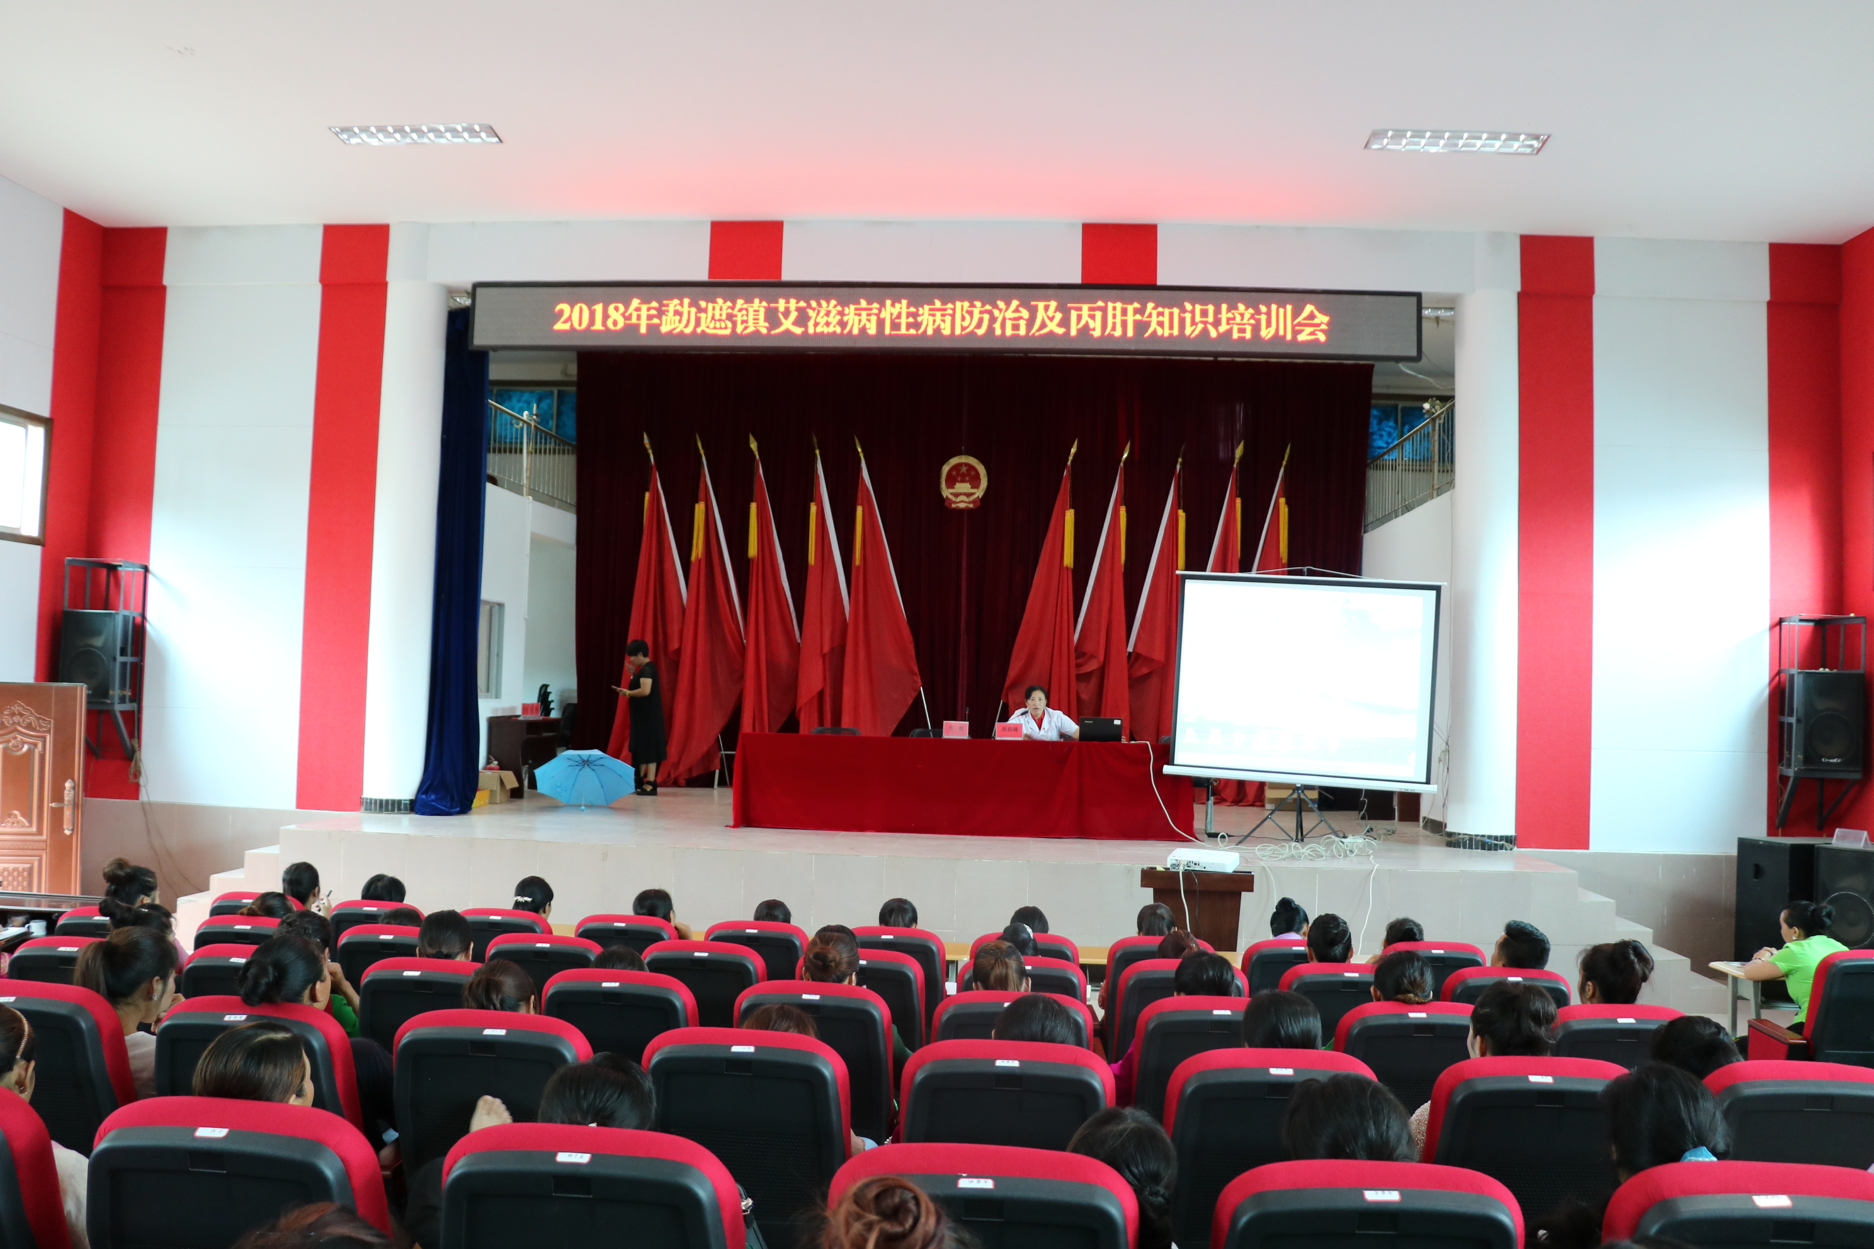
8月13日，勐遮镇举办“艾滋病、性病防治及丙肝知识”培训会。
会议从艾滋病、性病的病源、传播、预防、病毒发展过程等方面进行培训，介绍了国家对艾滋病感染者、病人的关怀救治政策。着重强调了在日常生活中与艾滋病患者合理的交往方式是不会被传染的，打消了群众的担心和顾虑。
通过此次培训，把预防艾滋病的相关知识向群众讲清讲透，使广大群众更深入的了解艾滋病，提高群众参与艾滋病、性病防治工作的积极性以及自我防治的意识，树立良好的生活习惯，共同向“零”艾滋迈进，营造良好的社会氛围。
参加这次培训的人员是各村委会计划生育宣传员及村小组信息员共计140人，发放宣传资料：防艾禁毒宣传知识小折页140份、无偿献血重铸生命小折页140份、麻风病可防可治不可怕折页140份、为宝宝健康成长撑起一片晴天小册子140份、公共卫生服务手提袋140个、袖套140个，受益人达700余人次,培训达到良好的效果。
